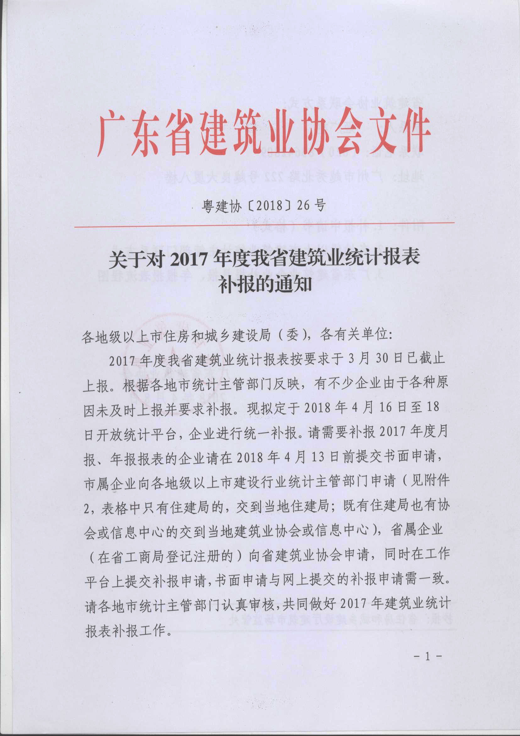
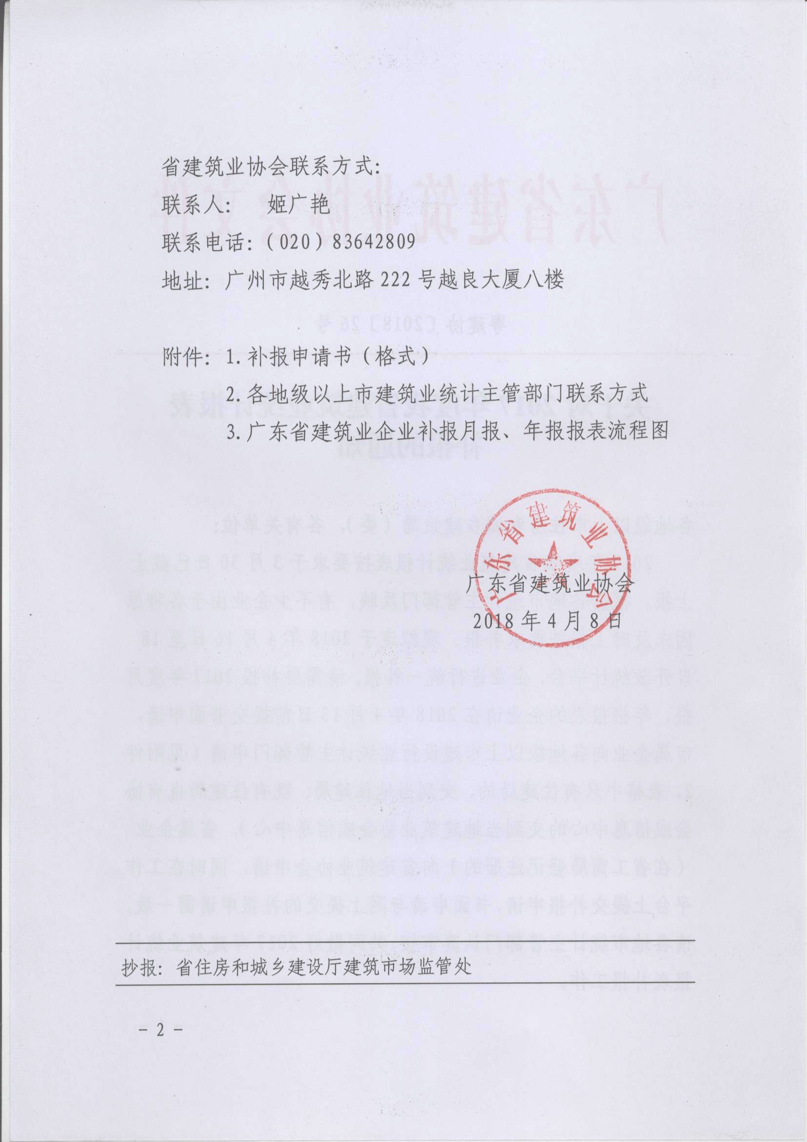
附件1
补报申请书（格式）

XXX（企业提交申请的统计主管部门单位名称）：
我企业因XXX漏报2017年年报（或2017年X月月报），现在申请补报2017年年报（或2017年X月月报）报表，保证今后一定做到按时准确上报，避免漏报现象,望批准！

联系人：
电 话：
年 月 日
（盖单位公章）

附件2
各地级以上市建筑业统计主管部门联系方式
主管部门名称 | 负责部门 | 联系电话
广州市城乡建设委员会  广州市建筑业联合会 | 建筑业管理处  行业发展与维权工作部 | 020-83270753联合会
深圳市住房和建设局  深圳建筑业协会 | 勘察设计与建筑业发展处  建筑业协会 | 0755-83557241协会 0755-83549650协会
珠海市住房和城乡规划建设局  珠海市建筑业协会 | 建筑市场监管科 | 0756-2133905协会
汕头市住房和城乡建设局 | 建筑市场监管科 | 0754-88562182
佛山市住房和城乡建设管理局  佛山市建筑业协会 | 建筑市场监督管理科 | 0757-82129841 83218371协会
韶关市住房和城乡建设局 | 建筑业监管科 | 0751-8890227
河源市住房和城乡规划建设局  河源市建筑业协会 | 建设工程管理科 | 0762-3829122协会
梅州市住房和城乡建设局 | 建筑管理科 | 0753-2258280
惠州住房和城乡规划建设局  惠州市建筑业协会 | 建筑管理科 | 0752-2116389协会
汕尾市住房和城乡建设局 | 建筑市场监管科 | 0660-3333096
东莞市住房和城乡建设局 | 市场管理科 | 0769-22671609
中山市住房和城乡建设局  中山市建筑业协会 | 建筑市场监管科 | 0760-88230839协会
江门市住房和城乡建设局 | 建筑工程管理科 | 0750-3831671
阳江市住房和城乡规划建设局 | 工程建设管理科 | 0662-3428822
湛江市住房和城乡建设局  湛江市建设与科技信息中心 | 建筑市场监管和科技教育科 | 0759-3588238信息中心
茂名市住房和城乡建设局 | 建筑业管理科 | 0668-2283217
肇庆市住房和城乡建设局  肇庆市建筑业协会 | 建筑市场管理科 | 0758-2285500 协会
清远市住房和城乡建设管理局 清远市建筑业协会 | 建筑管理科 | 0763-3152292 协会
潮州市住房和城乡建设局 | 建筑市场监管科 | 0768-2393315
揭阳市住房和城乡建设局 | 建管科 | 0663-8291670
云浮市住房和城乡建设局 | 建筑市场监管科 | 0766-8838773

附件3
广东省建筑业企业补报月报、年报报表流程图

